新龙湖 中二班

2024.10.16

•今日出勤：今日应到27人，实到26人，1人请假！

 **晨 间 活 动 篇**  

今日早点：鲜牛奶、多样饼干

所有宝宝都把点心和牛奶吃完了，并且根据自己的喜好自主的选择区域游戏，很棒哦!

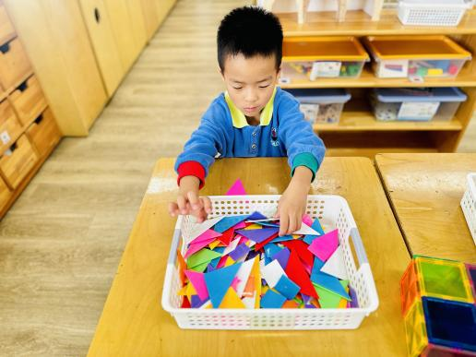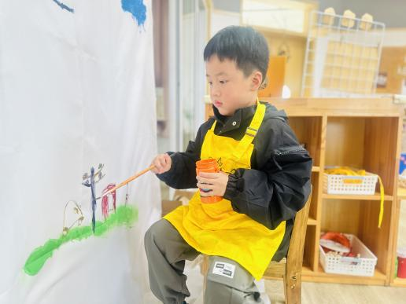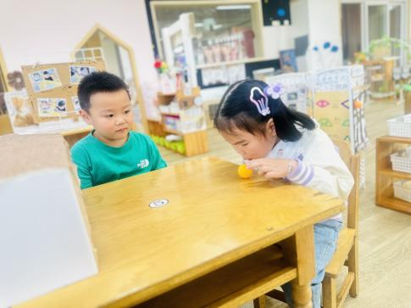

**集 体 活 动 篇** 

**数学：感知数量7**

**活动目标：**

**1．认识数字7，能正确感知7以内的数量。**

**2．在操作中体验数学游戏的快乐。**

**活动内容：**

《本次活动是在幼儿感知1—6数量的基础上，让幼儿在数一数、说一说、做一做中感知7以内的数量。引导幼儿通过目测数群、动手操作等方法感知6添上1就是7，认识数字7并知道它表示物体的数量。

**杨苏川、邵嘉悦、陈硕、徐乐晴、李景澈、邵锦兮、李明哲、朱梦琳、彭晨熙、吕梓凯、陈燚、吴晔、顾芯蕊、王沐辰、王希、周奕欢、陶语珊、丁嘉熠、刘清晨、陈一一、乐未央、姜博文、郭嘉乐、薛雯舒、何明翔**能够认真倾听并能勇敢的表达，很棒哦！

**户 外 活 动 篇**  

* **户外活动：好玩的户外游戏**

**活动目标：1.在活动中体会运动带来的快乐。**

**2.了解一些简单的自我保护的方法，在活动过程中体会人际交往的快乐。**

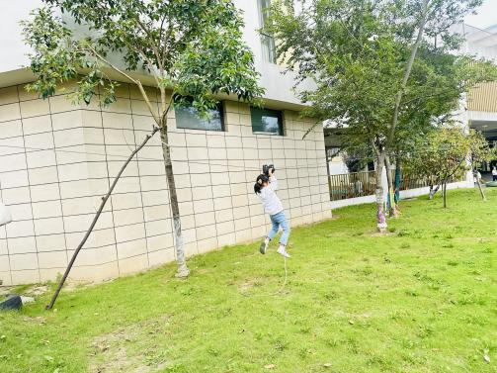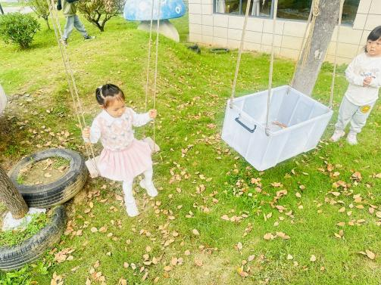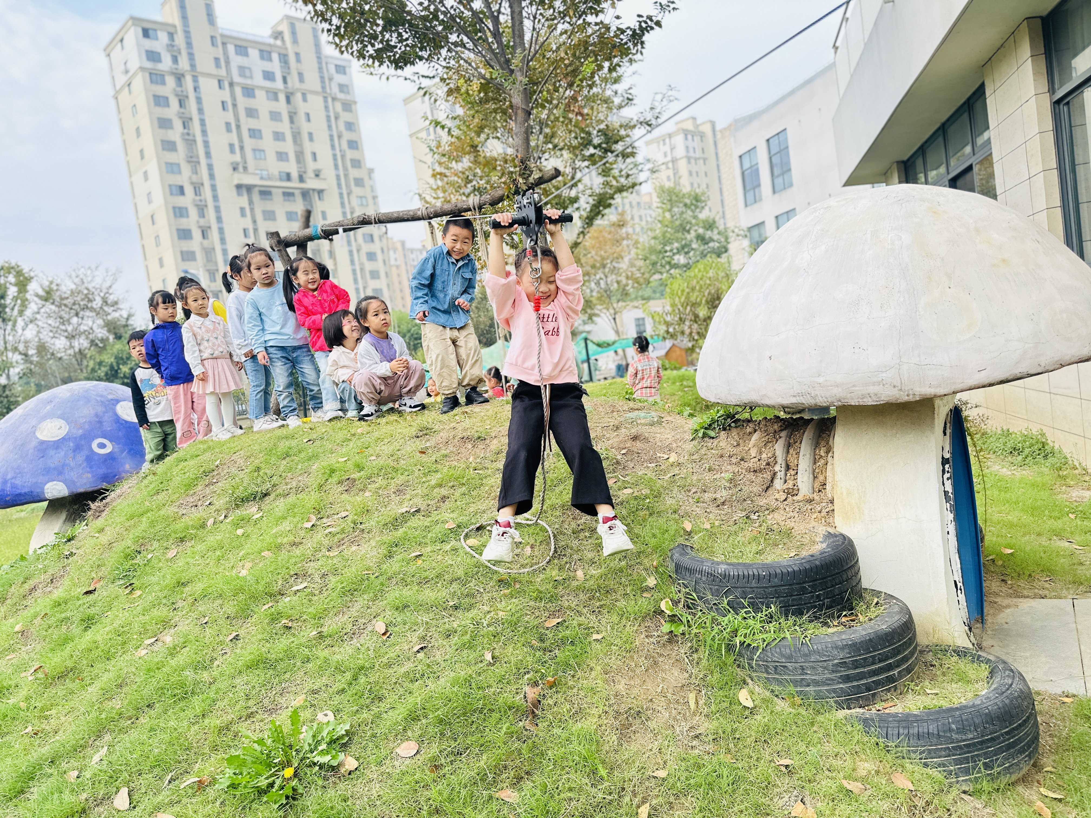

**一 日 生 活 篇**  

../Downloads/52243C96A7BC4896D439F0DE7073A288.png**午 餐**../Downloads/52243C96A7BC4896D439F0DE7073A288.png

今天的午餐吃的是：黑米饭、清蒸鸦片鱼、大白菜油面筋、番茄榨菜肉丝汤

下午点心：黑芝麻汤圆

水果：葡萄、人参果

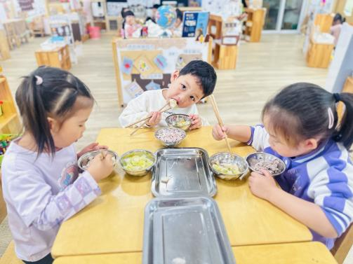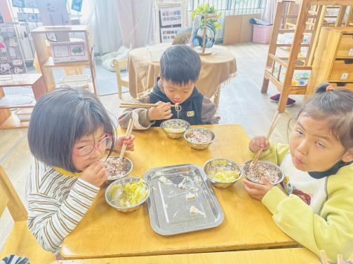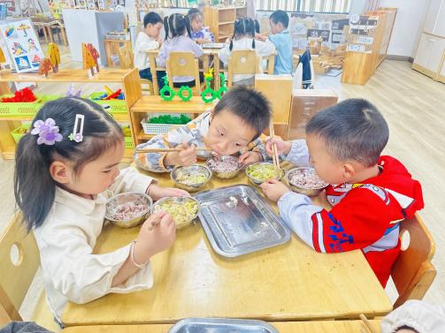

../Downloads/52243C96A7BC4896D439F0DE7073A288.png**午 睡**../Downloads/52243C96A7BC4896D439F0DE7073A288.png

宝贝们都能在12点50前自主入睡，很棒哦！